大阪・夢洲地区特定複合観光施設区域の整備に関する計画 新旧対照表（主な修正箇所）
赤字 は修正箇所
頁 | 該当箇所 | 大阪・夢洲地区特定複合観光施設区域の整備に関する計画（令和４年２月） | 大阪・夢洲地区特定複合観光施設区域の整備に関する計画（認定申請時）
7 | 要求基準１  （5/11） | 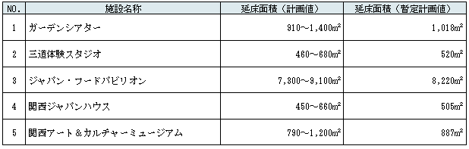  ２.魅力増進施設の規模 | 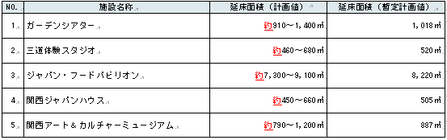  ２.魅力増進施設の規模
21 | 要求基準６  （1/1） | ①添付書類の記載事項の概要  ２.ＩＲ整備法第９条第６項及び第９項の同意に関する事項  (2)ＩＲ整備法第９条第９項の同意  ・大阪市会令和元年９月定例会において、議案第146号「地方自治法第96条第２項の規定による議会の議決すべき事件に関する条例の一部を改正する条例案」が議決され、ＩＲ整備法第９条第９項の規定に基づき必要となる大阪市の同意を、地方自治法第96条第２項の規定による議会の議決すべきものとした。  ・令和４年２月10日付け、大阪市へ同意を依頼した。  （注）今後の大阪市会での審議を踏まえ、内容を追記する。  ４．ＩＲ整備法第９条第８項の議会の議決に関する事項  （注）今後の大阪府議会での審議を踏まえ、内容を追記する。 | ①添付書類の記載事項の概要  ２.ＩＲ整備法第９条第６項及び第９項の同意に関する事項  (2)ＩＲ整備法第９条第９項の同意  - 大阪市会令和元年９～12月定例会において、議案第146号「地方自治法第96条第２項の規定による議会の議決すべき事件に関する条例の一部を改正する条例案」が議決され、ＩＲ整備法第９条第９項の規定に基づき必要となる大阪市の同意を、地方自治法第96条第２項の規定による議会の議決すべきものとした。  ・令和４年２月10日付け、大阪市へ同意を依頼した。  ・ 大阪市会令和４年２・３月定例会において、議案第80号「大阪・夢洲地区特定複合観光施設区域の整備に関する計画の認定の申請の同意について」は、附帯決議を付した上、原案のとおり可決された。また、大阪・夢洲地区特定複合観光施設用地に係る土地改良事業にかかる限度額を78,800,000千円及び期間を令和５年度から令和15年度までを内容とする債務負担行為を定める予算について、議案第61号「令和４年度大阪市港営事業会計予算」は、附帯決議を付した上、原案のとおり可決された。  ・ 令和４年４月22日付け、大阪市より同意を得た。  ４.ＩＲ整備法第９条第８項の議会の議決に関する事項  ・大阪府議会令和４年２月定例会において、第66号議案「特定複合観光施設区域の整備に関する計画について認定の申請をする件」は、附帯決議を付した上、原案のとおり可決された。
84 | 評価基準８  （1/6） | ①魅力増進施設の種類、機能、規模、外観及び内装の特徴、設置及び運営の方針  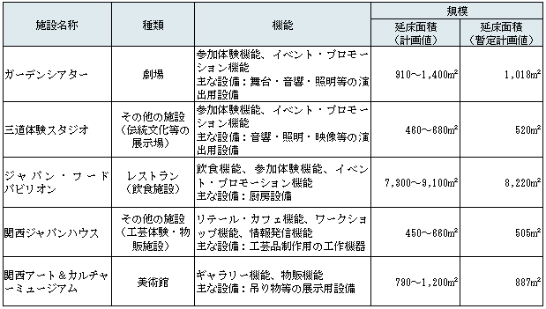  ２.魅力増進施設の種類、機能、規模 | 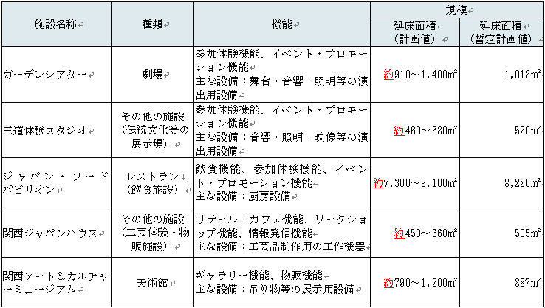  ①魅力増進施設の種類、機能、規模、外観及び内装の特徴、設置及び運営の方針  ２.魅力増進施設の種類、機能、規模
135 | 評価基準20  （1/6） | ①整備・運営・維持管理等の主要な事業ごとの実施体制  １.ＩＲ事業者の構成員  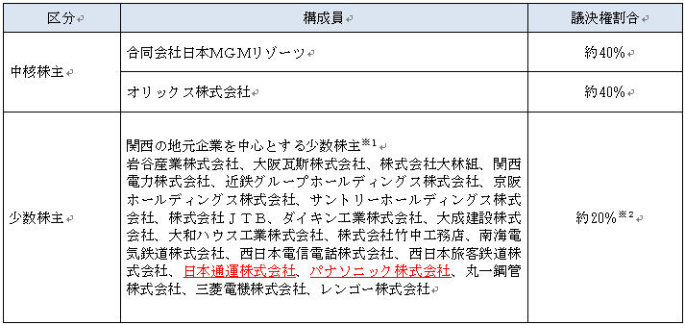  【図表１：ＩＲ事業者の構成員】 | ①整備・運営・維持管理等の主要な事業ごとの実施体制  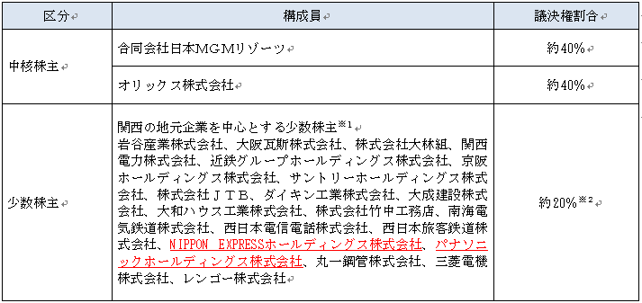  １.ＩＲ事業者の構成員  【図表１：ＩＲ事業者の構成員】
153 | 評価基準23  （1/4） | ①地域との合意形成の手続き・十分な合意形成  １.ＩＲ整備法に基づく合意形成の手続き  (2)ＩＲ整備法第９条第６項及び第９項の同意に関する事項  b. ＩＲ整備法第９条第９項の同意  - 大阪市会令和元年９月定例会において、第146号議案「地方自治法第96条第２項の規定による議会の議決すべき事件に関する条例の一部を改正する条例案」が議決され、ＩＲ整備法第９条第９項の規定に基づき必要となる大阪市の同意を、地方自治法第96条第２項の規定による議会の議決すべきものとした。  - 令和４年２月10日付け、大阪市へ同意を依頼した。  （注）今後の大阪市会での審議を踏まえ、内容を追記する。  (4)ＩＲ整備法第９条第８項の議会の議決に関する事項  （注）今後の大阪府議会での審議を踏まえ、内容を追記する。 | ①地域との合意形成の手続き・十分な合意形成  １.ＩＲ整備法に基づく合意形成の手続き  (2)ＩＲ整備法第９条第６項及び第９項の同意に関する事項  b. ＩＲ整備法第９条第９項の同意  - 大阪市会令和元年９～12月定例会において、議案第146号「地方自治法第96条第２項の規定による議会の議決すべき事件に関する条例の一部を改正する条例案」が議決され、ＩＲ整備法第９条第９項の規定に基づき必要となる大阪市の同意を、地方自治法第96条第２項の規定による議会の議決すべきものとした。  ・ 令和４年２月10日付け、大阪市へ同意を依頼した。  ・ 大阪市会令和４年２・３月定例会において、議案第80号「大阪・夢洲地区特定複合観光施設区域の整備に関する計画の認定の申請の同意について」は、附帯決議を付した上、原案のとおり可決された。また、大阪・夢洲地区特定複合観光施設用地に係る土地改良事業にかかる限度額を78,800,000千円及び期間を令和５年度から令和15年度までを内容とする債務負担行為を定める予算について、議案第61号「令和４年度大阪市港営事業会計予算」は、附帯決議を付した上、原案のとおり可決された。  ・ 令和４年４月22日付け、大阪市より同意を得た。  (4)ＩＲ整備法第９条第８項の議会の議決に関する事項  ・大阪府議会令和４年２月定例会において、第66号議案「特定複合観光施設区域の整備に関する計画について認定の申請をする件」は、附帯決議を付した上、原案のとおり可決された。
154 | 評価基準23  （2/4） | ２．ＩＲ誘致に向けた合意形成の取組み  (1)大阪府・市共同でのＩＲ区域の整備の推進  大阪府・市では、ＩＲ区域の整備を円滑かつ確実に実施するため、平成31年（2019年）２月28日付けで「ＩＲ区域の整備に関する基本協定書」を締結し、府市の役割分担や費用負担等に関する基本的な考え方について定めるとともに、ＩＲ区域の整備について、相互に連携・協力のうえ共同して取り組んでいる。  また、大阪府・市で共同して、実施方針の策定、民間事業者の公募及び選定並びに区域整備計画の作成を行った。 | ２．IR誘致に向けた合意形成の取り組み  (1)大阪府・市共同でのＩＲ区域の整備の推進  大阪府・市では、ＩＲ区域の整備を円滑かつ確実に実施するため、平成31年（2019年）２月28日付けで「ＩＲ区域の整備に関する基本協定書」を締結し、府市の役割分担や費用負担等に関する基本的な考え方について定めるとともに、ＩＲ区域の整備について、相互に連携・協力のうえ共同して取り組んでいる。  また、大阪府・市で共同して、実施方針の策定、民間事業者の公募及び選定並びに区域整備計画の作成を行った。  大阪府・市は、ＩＲ事業について、その基本理念を定め、大阪府・市及びＩＲ事業者の責務を明らかにし、長期間にわたる安定的かつ継続的なＩＲ事業の実施を確保するための基本となる事項を定めるため、それぞれ、大阪・夢洲地区特定複合観光施設設置運営事業に関する条例（令和４年大阪府条例第２号）、大阪・夢洲地区特定複合観光施設設置運営事業に関する条例（令和４年大阪市条例第26号）を制定した。

